*ЛАБОРАТОРНА РОБОТА №4*

Тема:  *Успадковування класів*

Мета: ознайомитись зі способами та механізмами успадкування класів та навчитись використовувати їх для побудови об’єктно-орієнтованих програм.

Хід роботи

***Завдання 1.*** *Уявіть собі видавничу компанію, яка торгує книгами і аудіо-записами цих книг. Створіть клас publication, в якому зберігаються назва (рядок) і ціна (тип float) книги. Від цього класу успадковуються ще два класи: book, який містить інформацію про кількість сторінок у книзі (типу int), і type, який містить час запису книги у хвилинах (тип float). У кожному з цих трьох класів повинен бути метод getdata(), через який можна отримувати дані від користувача з клавіатури, і putdata(), призначений для виведення цих даних. Напишіть функцію main() програми для перевірки класів book і type. Створіть їх об'єкти в програмі і запросіть користувача ввести і вивести дані з використанням методів getdataQ і putdata().*

#include <iostream>

#include<string>

using namespace std;

class publication {

protected:

string nameBook;

float bookPrice;

public:

void putdata()

{

cout<<nameBook<<" "<<bookPrice;

}

void getdata(string _nameBook,float _bookPrice)

{

cout<<"Enter name";

cin>>nameBook;

cout<<"Enter cina";

cin>>bookPrice;

}

};

class book : public publication{

int countPage;

public:

void putdata()

{

cout<<nameBook<<" "<<bookPrice<<" "<<countPage<<endl;

}

void getdata(int _countpage,string _nameBook,float _bookPrice)

{

cout<<"Enter page";

cin>>countPage;

cout<<"Enter name";

cin>>nameBook;

cout<<"Enter cina";

cin>>bookPrice;

}

};

class type : publication{

float bookTime;

public:

void putdata()

{

cout<<nameBook<<" "<<bookPrice<<" "<<bookTime<<endl;

}

void getdata(float booktime,string _nameBook,float _bookPrice){

cout<<"Enter chas";

cin>>bookTime;

cout<<"Enter name";

cin>>nameBook;

cout<<"Enter cina";

cin>>bookPrice;

}

};

int main()

{

book a1;

type b2;

string name;

float price;

float booktime;

int count;

cin>>name>>price>>count;

a1.getdata(count,name,price);

a1.putdata();

cin>>name>>price>>booktime;

b2.getdata(booktime,name,price);

b2.putdata();

return 0;

}

Результат:

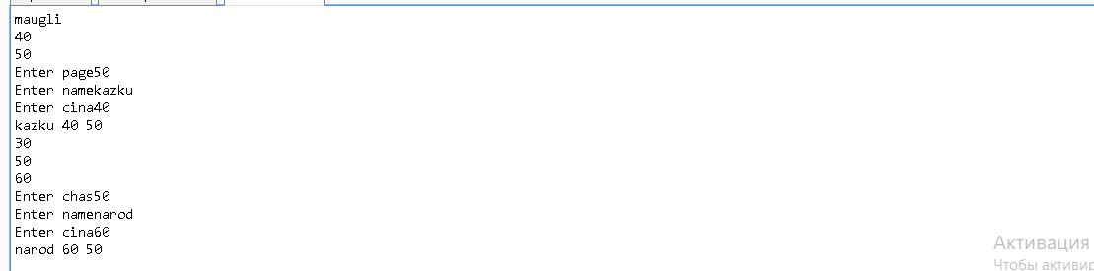

***Завдання 2****. До класів з попереднього завдання (попередньо зберігши окремо код) додайте базовий клас sales, в якому міститься масив, що складається з трьох значень типу float, куди можна записати загальну вартість проданих книг за останні три місяці. Включіть в клас методи getdata() для отримання значень вартості від користувача і putdata() для виведення цих цифр. Змініть класи book і type так, щоб вони стали похідними обох класів: publication і sales. Об'єкти класів book і type повинні вводити і виводити дані про продажі разом з іншими своїми даними. Напишіть функцію main() для створення об'єктів класів book і type, щоб протестувати можливості введення/виведення даних.*

#include <iostream>

#include<string>

using namespace std;

class publication {

protected:

string nameBook;

float bookPrice;

public:

void putdata()

{

cout<<nameBook<<" "<<bookPrice;

}

void getdata(string _nameBook,float _bookPrice)

{

nameBook=_nameBook;

bookPrice = _bookPrice;

}

};

class sales{

protected :float price3[2];

public:

void getdata(float arr[2]){

for(int i=0;i<3;i++)

price3[i]=arr[i];

}

void putdata(){

for(int i = 0;i<3;i++)

cout<<price3[i]<<endl;

}

};

class book : public publication,public sales{

int countPage;

public:

void putdata()

{

for(int i = 0;i<3;i++)

cout<<price3[i];

cout<<nameBook<<" "<<bookPrice<<" "<<countPage<<endl;

}

void getdata(int _countpage,string _nameBook,float _bookPrice,float arr[2])

{

for(int i = 0;i<3;i++)

price3[i]=arr[i];

countPage =_countpage;

nameBook=_nameBook;

bookPrice = _bookPrice;

}

};

class type : public publication,public sales{

float bookTime;

public:

void putdata()

{

for(int i = 0;i<3;i++)

cout<<price3[i];

cout<<endl<<nameBook<<" "<<bookPrice<<" "<<bookTime<<endl;

}

void getdata(float booktime,string _nameBook,float _bookPrice,float arr[2]){

for(int i = 0;i<3;i++)

price3[i]=arr[i];

bookTime=booktime;

nameBook=_nameBook;

bookPrice = _bookPrice;

}

};

int main()

{

book a1;

type b2;

float arr[2];

for(int i =0;i<3;i++)

cin>>arr[i];

string name;

float price;

float booktime;

int count;

cin>>name>>price>>count;

a1.getdata(count,name,price,arr);

a1.putdata();

cin>>name>>price>>booktime;

b2.getdata(booktime,name,price,arr);

b2.putdata();

return 0;

}

Результат:

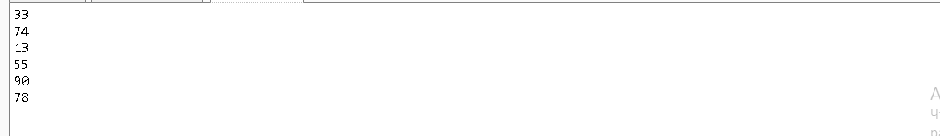

**Висновок:** ознайомився з способами та механізмами успадкування класів та навчився використовувати їх для побудови об’єктно-орієнтованих програм.